№ |  | Наименование | Цена руб. |  | Цена за безнал. расчёт с НДС, руб.
 |  |  | Категория «А» | Категория«В» | Категория «А» |  | Категория «В»
- 1 | 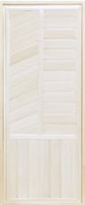 |  | 2200 | 1 950 | 2596,00 |  | 2301,00
 |  | Дверь: ДГ-1
 |  | Размеры:
 |  | 1700*700
 |  | 1800*700
 |  | 1900*700
 | 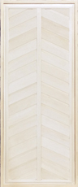 |  | 2200 | 1 950 | 2596,00 |  | 2301,00
 |  | Дверь: ДГ-2
 |  | Размеры:
 |  | 1700*700
 |  | 1800*700
 |  | 1900*700
 | 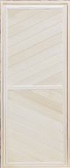 |  | 2 200 | 1950 | 2596,00 |  | 2301,00
 |  | Дверь: ДГ-3
 |  | Размеры:
 |  | 1700*700
 |  | 1800*700
 |  | 1900*700
 | 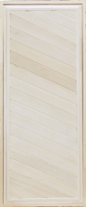 |  | 2 200 | 1950 | 2596,00 | 2301,00
 |  | Дверь: ДГ-4
 |  | Размеры:
 |  | 1700*700
 |  | 1800*700
 |  | 1900*700
 | 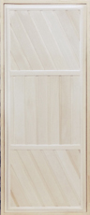 |  | 2 200 | 1950 | 2596,00 | 2301,00
 |  | Дверь: ДГ-5
 |  | Размеры:
 |  | 1700*700
 |  | 1800*700
 |  | 1900*700
 | 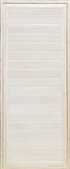 |  | 2200р. | 1950р. | 2596,00 | 2301,00
 |  | Дверь: ДГ-6
 |  | Размеры:
 |  | 1700*700
 |  | 1800*700
 |  | 1900*700
 | 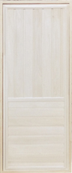 |  | 2 200 | 1950 | 2596,00 | 2301,00
 |  | Дверь: ДГ-7
 |  | Размеры:
 |  | 1700*700
 |  | 1800*700
 |  | 1900*700
 | 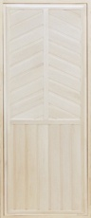 |  | 2 200 | 1950 | 2596,00 | 2301,00
 |  | Дверь: ДГ-8
 |  | Размеры:
 |  | 1700*700
 |  | 1800*700
 |  | 1900*700
 | 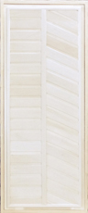 |  | 2 200 | 1 950р | 2596,00 | 2301,00
 |  | Дверь: ДГ-9
 |  | Размеры:
 |  | 1700*700
 |  | 1800*700
 |  | 1900*700
 | 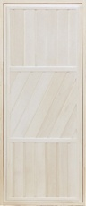 |  | 2 200 | 1950 | 2596,00 | 2301,00
 |  | Дверь: ДГ-10
 |  | Размеры:
 |  | 1700*700
 |  | 1800*700
 |  | 1900*700
 | 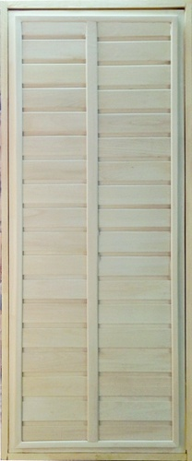 |  | 2 200 | 1950 | 2596,00 | 2301,00
 |  | Дверь: ДГ-11
 |  | Размеры:
 |  | 1700*700
 |  | 1800*700
 |  | 1900*700
 | 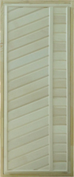 |  | 2 200 | 1 950 | 2596,00 | 2301,00
 |  | Дверь: ДГ-12
 |  | Размеры:
 |  | 1700*700
 |  | 1800*700
 |  | 1900*700
 | 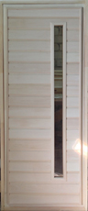 |  | 2 500 | 2300 | 2950,00 | 2714,00
 |  | Дверь: ДО-1
 |  | Размеры:
 |  | 1700*700
 |  | 1800*700
 |  | 1900*700
 | 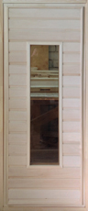 |  | 2 500 | 2300 | 2950,00 | 2714,00
 |  | Дверь: ДО-2
 |  | Размеры:
 |  | 1700*700
 |  | 1800*700
 |  | 1900*700
 | 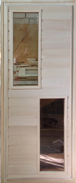 |  | 2500 | 2300 | 2950,00 | 2714,00
 |  | Дверь: ДО-3
 |  | Размеры:
 |  | 1700*700
 |  | 1800*700
 |  | 1900*700
 | 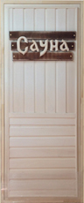 |  | 2 600 | 2300 | 3068,00 | 2714,00
 |  | Дверь: ДГ с табличкой «Сауна»
 |  | Размеры:
 |  | 1700*700
 |  | 1800*700
 |  | 1900*700
 | 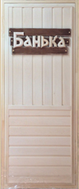 |  | 2 600 | 2300 | 3068,00 | 2714,00
 |  | Дверь: ДГ с табличкой «Банька»
 |  | Размеры:
 |  | 1700*700
 |  | 1800*700
 |  | 1900*700
 | 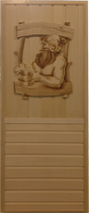 |  | 3500 | 3200 | 4130,00 | 3776,00
 |  | Дверь: Дверь с панно
 |  | Размеры:
 |  | 1700*700
 |  | 1800*700
 |  | 1900*700

Варианты вставки (резные панно):
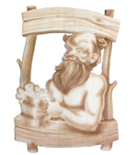  Панно резное №1 |   Панно резное №2 | 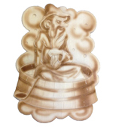  Панно резное №3 | 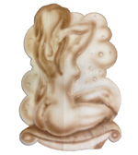  Панно резное №4
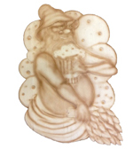  Панно резное №5 | 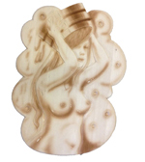  Панно резное №6 | 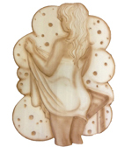  Панно резное №7 | 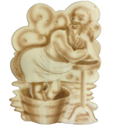  Панно резное №8

С уважением и надеждой на долговременное сотрудничество, компания «Марийская мебель 12»

